《计算机程序设计》作业 **№-08及第7次上机**

# 作业内容要点： 函数 编译预处理

【 姓名 学号 】

**【要求】**

1. **在计算机上编程程序，加上必要的注释。**
2. **上机实验，经助教检查通过后，复制源码并记录实验结果，完成报告。**
3. **实验报告：记录调试及改错过程；****知识点或方法技巧的收获心得.**

**1 、 成绩统计（每个功能写一个函数）**

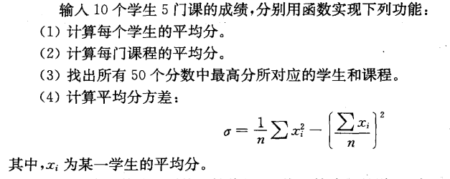

**成绩数据样例**:

|  |  |  |  |  |  |
| --- | --- | --- | --- | --- | --- |
| 学生 | 科目1 | 科目2 | 科目3 | 科目4 | 科目5 |
| 1 | 87 | 86 | 70 | 86 | 80 |
| 2 | 67 | 78 | 72 | 80 | 92 |
| 3 | 88 | 85 | 60 | 69 | 69 |
| 4 | 68 | 85 | 80 | 86 | 90 |
| 5 | 79 | 95 | 69 | 82 | 78 |
| 6 | 33 | 87 | 78 | 76 | 93 |
| 7 | 76 | 82 | 75 | 76 | 83 |
| 8 | 90 | 89 | 96 | 79 | 88 |
| 9 | 80 | 41 | 87 | 79 | 85 |
| 10 | 56 | 73 | 21 | 50 | 63 |

1. 【源码】
2. 【运行结果】
3. 【实验报告】

**2 、 选择排序的递归版本**

编写程序，读入n个整数并存储到数组array中。（见样例数据）。通过调用函数selection_sort（array, n） 来对这些整数进行排序。

该selection_sort函数是一个递归函数，其工作过程如下：

1）搜索数组找出最大元素，然后把它移到数组的最后；

2）（n>1）递归调用函数自身对前n-1个元素进行排序。

**样例数据**（n=12）： （11 188 768 1377 12 228 902 740 1326 1987 41 1478）

1. 【源码】
2. 【运行结果】
3. 【实验报告】

**3. 宏**

编程序，包含以下关于宏的练习。

1）设计一个带两个参数的宏swap，功能是交换两个参数的值。

在main函数中输入两个变量a和b的值，并使用宏swap将它们的值互换（形如 swap(a,b)），然后输出它们。

2) 写一个函数，输出下面三个宏的值： （这三个宏常用于输出调试信息，帮助定位bug位置）

用%d输出 __LINE__ ，代表当前行号。

用%s输出 __FILE__ 和 __func__ ，分别代表当前文件名和函数名。

3）用 #ifdef 判断下列宏是否在你的系统中已有定义（跟操作系统和编译器有关），若有则输出提示信息。

_WIN32

_WIN64

__CYGWIN__

__gnu_linux__

__MINGW32__

【源码】

【实验记录】

1. 【源码】
2. 【运行结果】
3. 【实验报告】